今日动态
2024.11.8
一、早晨入园
今天应到29人，实到27人，请假的是安安和桐桐。点心是牛奶和蜜薯，小朋友们吃完点心便拼雪花片了，有的小朋友继续完成昨天的画作！
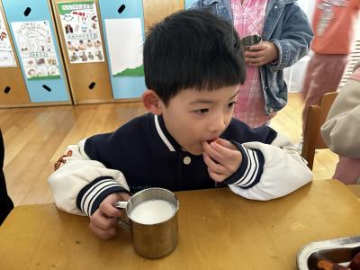 | 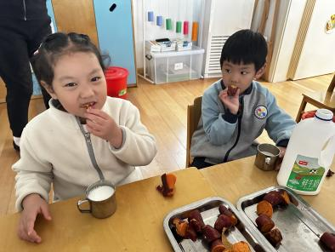 | 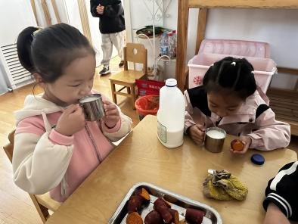
- 户外活动
今天的户外活动是滑滑梯。小朋友们开心的玩着滑滑梯，玩了一会儿，我们便坐在轮胎边上喝水休息。
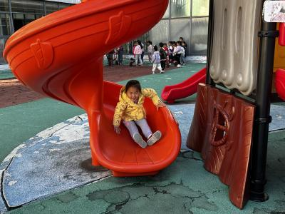 | 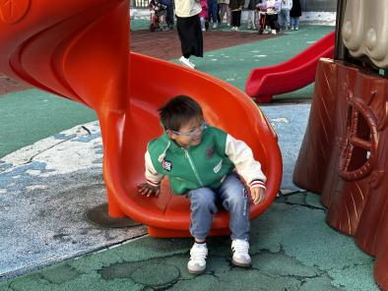 | 
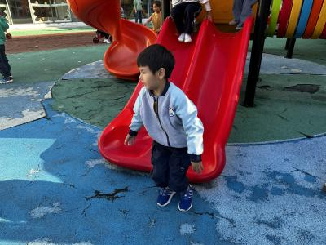 |  | 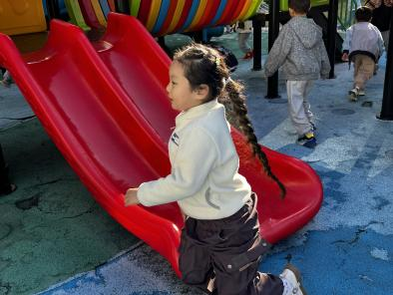
三、集体活动
今天的集体活动是科学《植物趣闻》。这是一节知识性科学活动，引导幼儿感知植物的有趣秘密。植物的秘密有许多，不光是外形上诸如颜色、形状等的差异，植物还有许多奇特的现象，一直吸引着我们人类去探究。本节活动我们采用收看视频、观察图片的方式引导孩子去了解一些奇特的植物。由于植物的种类很多，因此我们从四种植物入手，从而引起孩子更多的探索欲望。
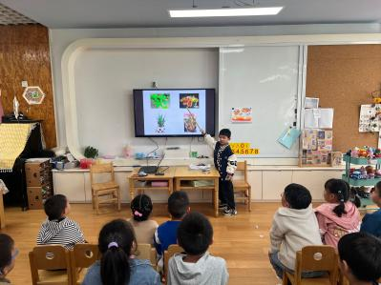 | 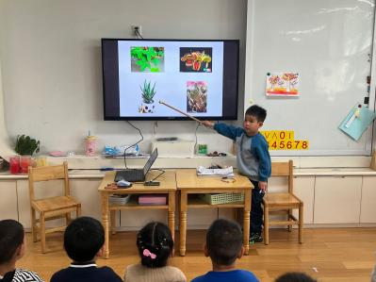 | 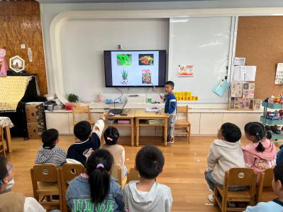
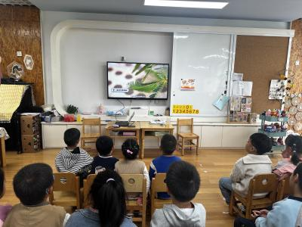 | 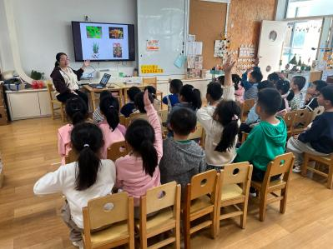 | 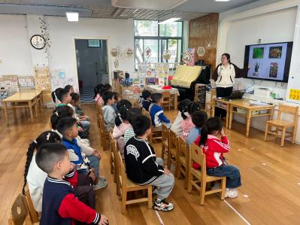
四、午餐活动
今天中午我们吃的是杂豆饭、菜椒板栗黄焖鹅、杏鲍菇炒西蓝花和菠菜虾米汤。大家都很自觉，吃多少盛多少，光盘行动依旧在进行！
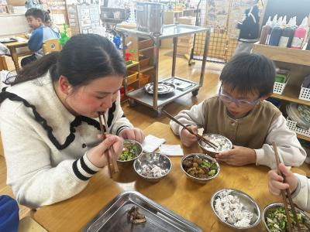 | 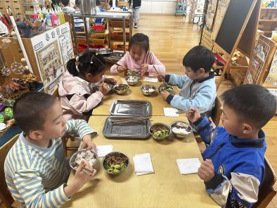 | 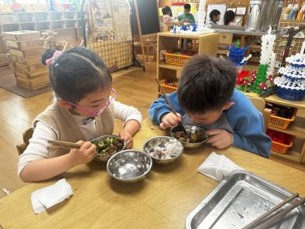
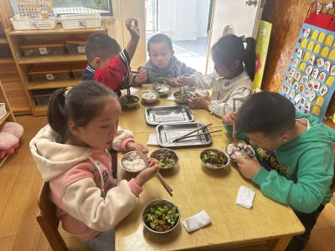 | 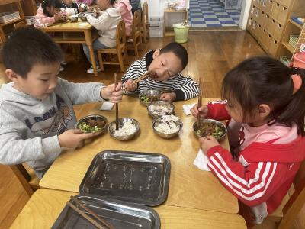 | 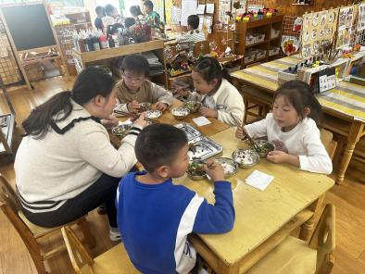
五、温馨提示
1.今天没有延时班，还需要拿被子，请大家转达到位哦！利用周末的时间把被子洗洗晒晒！

